**مذاکره محرمانه احزاب ناسیونالیست کردی با حکومت اسلامی**

**در سالگرد ترور عبدالرحمان قاسملو بر سر میز مذاکره!**

**(بخش اول)**

**بهرام رحمانی**

[**bahram.rehmani@gmail.com**](mailto:bahram.rehmani@gmail.com)

**حکومت اسلامی ایران، از همان روزهای نخست به قدرت رسیدنش در چهل سال پیش بی‌رحمانه و وحشیانه سرکوب، سانسور شلاق، شکنجه، اعدام، ترور، غارت و استثمار هر چه شدیدتر نیروی کار را در اهداف برنامه‌های حکومت خود قرار داد. این حکومت تمامی دستاوردهای انقلاب 1357 مردم ایران را نابود کرد و یک حکومت جهل و جنایت و ترور ویران‌گری را پی‌ریزی کرد که تا به امروز از هیچ جنایتی علیه بشریت فروگذار نبوده است.**

**این حکومت مخالفین کوچک و بزرگ، پیر و جوان خود را فردی و یا جمعی اعدام کرده و یا در داخل و خارج کشور ترور کرده است. این حکومت علاوه بر سازمان‌دهی گروه‌های تروریستی به‌ویژه شیعه‌مذهب وابسته به‌خود در کشورهای مختلف منطقه و راه‌انداختن جنگ‌های موسوم به «جنگ‌های نیابتی» در خاورمیانه، در قاچاق اسلحه و مواد مخدر و دزدی نیز شراکت دارد. شاید حکومت اسلامی تنها حکومت جهان باشد که به‌طور مطلق با هرگونه آزادی فردی و جمعی و شادی خشک و خالی مردم، سر خصومت و دشمنی سیستماتیک دارد!**

**حکومت اسلامی ایران، حتی قاسملو را نخست با میانجی‌گری جلال طالبانی به میز مذاکره در اتریش کشاند و سپس وی و همراهانش ار ترور کرد.**

**دکتر عبدالرحمان قاسملو، 30 سال، یعنی روز 13 جولای سال 1989 میلادی به‌همراه دون از همراهانش در چنین روزی در جریان مذاکره با نمایندگان حکومت ایران توسط تروریست‌های به ظاهر دیپلمات، به‌همراه دو تن دیگر از همراهانش ترور شد و جان باخت.**

**اکنون 30 سال از ترور عبدالرحمان قاسملو می‌گذرد، اما عاملان آن، نه تنها هنوز محاکمه نشده‌اند، بلکه بارها آزادانه به اروپا و کردستان عراق سفر کرده اند.**

**در این طرح تروریستی، قاسملو دبیر کل وقت حزب دمکرات کردستان ایران، به‌همراه عبدالله قادری آذر، عضو کمیته مرکزی حزب دمکرات و دکتر فاضل رسول استاد دانشگاه اهل جنوب کردستان در پایتخت اتریش ترور شدند.**

**با توجه به اقدامات همه جانبه‌ای که از سوی خانواده‌های مقتولان و نهادهای ایرانی و خارجی برای بازگشایی این پرونده به عمل آمده است اما دولت‌های گوناگون اتریش در طی 20 سال گذشته از بازگشایی و پیگیری روند این پرونده پرهیز کرده‌اند.**

**از جمله «بهرام رحمانی» دبير و دکتر «گلمراد مرادی» منشی انجمن قلم ايران‌(در تبعيد)، در هفتاد و پنجمين کنگره پن جهانی که در روزهای 19 تا 25 اکتبر 2009 در شهر لينز اتريش برگزار شده بود شرکت داشتند در شب فستيوال فرهنگی که در «موزه قصر» توسط وزارت فرهنگ اتریش برگزار شده بود، نخست پرزيدنت سابق پن جهانی آقای «جری گروشا» و پرزيدنت جديد پن جهانی آقای «جان رالستون ساول» سخنرانی کردند. سپس نخست وزير ايالتی دکتر «يوزف پورينگر» و رييس جمهوری اتريش دکتر «هاينس فيشر» نيز به سخنرانی پرداختند.**

**برای لحظه‌ای بهرام رحمانی و گلمراد مرادی با رييس جمهوری اتريش ديدار کردند و از وی درخواست کردند نسبت به سرکوب و اختناق در ايران‌(اعتراضات سال 88) و مسئله ترور عبدالرحمان قاسملو، عکس‌العملل نشان دهند. وی با اظهار تاسف از اوضاع ايران، اين ترور را يک فاجعه ناميد و در عین حال تاکید کرد این پرونده را نمی‌تواند باز کند و توضیحی در این مورد نداد. اما دولت اتریش دو روز بعد، طی صدور اطلاعیه‌ای، سرکوب اعتراضات در ایران را محکوم کرد.**

**در این میان، حیرت‌آورتر آن است که در مقطع سال‌گرد ترور قاسملو، خبرهایی منتشر شده مبنی بر این که چهار حزب ناسیونالیست کردی این‌بار در نروژ، با نمایندگان حکومت اسلامی و قاتلین ده‌ها هزار انسان در یک جلسه محرمانه به مذاکره نشسته‌اند.**

**البته مذاکره را نه به‌طور مطلق می‌توان رد کرد و نه به‌طور مطلق آن را پذیرفت. چرا که کشور به کشور و موقعیت‌های متفاوت و توازن قوا بین مذاکره‌کنندگان تفاوت دارد. اما در مورد حکومت اسلامی ایران و در شرایط موجود می‌توان قاطع و محکم و به‌طور مطلق می‌توان گفت هرگونه مذاکره چه محرمانه و چه علنی با این حکومت، جنایتی بیش نیست؛ خاک پاشیدن به چشم مردم، به‌ویژه کارگران و بازنشستگان، زنان و همه آن شهروندانی است که چهل سال است کمرشان زیر فشارهای اقتصادی، سیاسی، فرهنگی و اجتماعی حکومت اسلامی خم شده و یا شکسته است.**

**همگان می‌دانند که حکومت اسلامی ایران، قصد مذاکره و عقب‌نشینی و امکان دادن به اپوزیسیون کرد و غیره را ندارد و تنها این بازی را راه انداخته است تا با انحراف افکار عمومی و پاسیو کردن احزاب مسلح ناسیونالیست کرد، بتواند بحران‌های موجود اقتصادی، سیاسی و دیپلماتیک خود را پشت سر بگذارد. هدف اصلی حکومت اسلامی از کشاندن احزاب ناسیونالیست کرد به پای میز مذاکره به دور از چشم مردم و حتی اعضا و طرفداران این احزاب، رسوا کردن آن‌هاست. در حالی که نیروهای سرنگونی‌طلب حکومت اسلامی، جنبش‌های سیاسی - اجتماعی ایران، نباید به کم‌تر از سرنگونی کلیت حکومت اسلامی و برپایی یک جامعه آزاد، برابر، انسانی، عادلانه و مرفه رضایت بدهند.**

**مطلبی که در پیش رو دارید در چندین بخش منتشر خواهد شد و به سابقه تروریستی حکومت اسلامی در چهل سالگی آن و هم‌چنین مذاکره محرمانه نمایندگان حکومت اسلامی ایران با چهار حزب ناسیونالیست کردی در نروژ، نفرت عمومی مردم آزاده ایران و در داخل و خارج کشور را بر علیه خود برانگیخته است.**

**\*\*\***

**همان‌طور که گفتیم هنوز بیش‌تر از چند روز به سال‌گرد ترور قاسملو، نمانده بود که ناگهان خبری در مقطع ترور قاسملو و همراهانش در یک مذاکره پنهانی با نمایندگان حکومت اسلامی در اتریش، در شبکه‌های اجتماعی بسیار خبرساز شد: «مذاکره بعضی از احزاب مهم کرد با نمایندگان حکومت ایران در نروژ»**

**در این مذاکره پنهانی حزب کومه‌له زحمت‌کشان کردستان، حزب دموکرات کردستان ایران، حزب کومه‌له انقلابی زحمت‌کشان و هم‌چنین حزب دموکرات کردستان، از جمله گروه‌هایی هستند که در این مذاکرات پنهانی حضور داشتند.**

**بی‌بی‌سی فارسی با شماری از رهبران این احزاب از جمله عبدالله مهتدى دبیر کل حزب کومه‌له کردستان ایران، و مصطفی هجری دبیرکل حزب دمکرات کردستان ایران، تماس گرفته است. آن‌ها این گزارش‌ها را تایید نکردند و اما در عین حال آن را رد نکردند.‌(بی‌بی‌سی فارسی، 9 ژوئیه 2019 - 18 تیر 1398)**

**با این حال یک مقام ارشد در یکی گروه‌های حاضر در این مذاکرات، به بی‌بی‌سی فارسی تایید کرد که دیدارهایی بین نمایندگان احزاب کردی و حکومت اسلامی ایران انجام شده است.**

**بر اساس گزارش‌های غیررسمی از سوی گروه‌های کرد، نمایندگان در سطح جانشین رهبری و از سوی ایران نمایندگانی از شورای عالی امنیت ملی و وزارت خارجه حضور داشته‌اند و محل این نشست نروژ بوده است.**

**شاهد علوی، روزنامه نگار می‌گوید ریاست هیات ایرانی در این نشست را محمد کاظم سجادپور، معاون پیشین نماینده دائم ایران در سازمان ملل متحد در ژنو بر عهده داشته است.**

**همین اخبار حاکی از این است که میانجی این مذاکرات (NOREF-Norwegian Centre for Conflict Resolution) یک سازمان غیردولتی نروژی بوده است.**

**به‌گفته گردانندگان بی‌بی‌سی، این سازمان به سئوال‌های بی‌بی‌سی فارسی در این‌باره پاسخ نداده است.**

**نورف، ظاهرا از جمله سازمان‌های غیردولتی است که در حل تخاصم‌ها بین گروه‌های مسلح و دولت‌ها وارد می‌شود. میانجی‌گری برای پایان دادن به چند دهه درگیری‌های مسلحانه بین جنبش فارک‌(نیروهای مسلح انقلابی کلمبیا) و دولت کلمبیا از جمله مهم‌ترین فرایند‌های صلحی بوده که سازمان غیر دولتی نورف در آن مشارکت داشته است. نورف علاوه بر کلمبیا در سوریه و فلیپین نیز فعال است.**

**اما روشن نیست که این سازمان به اصطلاح غیردولتی، چه منافعی در میانجی‌گری دولت‌ها و احزاب اپوزیسیون مسلح آن‌ها دارد؟!**

**گفته می‌شود مقدمات گفت‌وگو میان احزاب کرد و ایران از یک سال و نیم پیش آغاز شده است و در ابتدا سازمان غیردولتی نورف هیاتی را برای گفت‌وگوهای جداگانه به کردستان عراق و ایران فرستاده است.**

**با این وجود بنابر گزارش‌ها، دیدار نمایندگان کردها و حکومت اسلامی هشتم تیرماه 1398، در نروژ بوده است و دو طرف توافق کرده‌اند نشست‌های دیگری نیز برگزار کنند.**

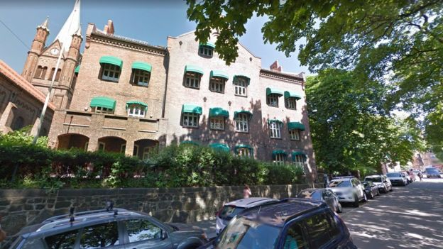

**بنابر این گزارش‌ها، دیدار نمایندگان کردها و حکومت اسلامی هشتم تیرماه در دفتر سازمان غیردولتی نورف در نروژ‌(ساختمانی که در تصویر بالا دیده می‌شود)، برگزار شده و دو طرف توافق کرده‌اند که نشست‌های دیگری نیز برگزار کنند.**

**اما عمر ایلخانی‌زاده در گفت‌وگو با دویچه‌وله، تایید کرد که نمایندگان چهار حزب عمده کرد ایرانی، حزب دمکرات کردستان، حزب دمکرات کردستان ایران، حزب کومه‌له کردستان ایران و حزب کومه‌له زحمت‌کشان کردستان، به عنوان اعضای «مرکز همکاری احزاب کردستان ایران» در اروپا با نمایندگان جمهوری اسلامی دیدار کرده‌اند.**

**او که در حال حاضر مسئولیت رهبری دوره‌ای مرکز همکاری احزاب  کردستان ایران را بر عهده دارد، گزارش‌ها در این‌باره را تکذیب نکرد که این دیدارها با میانجی‌گری یک سازمان غیردولتی نروژی، نزدیک به وزارت امور خارجه این کشور به نام «نورِف» (NOREF − Norwegian Centre for Conflict Resolution)  انجام گرفته است.**

**دویچه‌وله فارسی از نورف نیز سئوالاتی در همین زمینه پرسیده، اما این نهاد هنوز به این پرسش‌ها پاسخ نداده است.**

**برخی منابع نزدیک به احزاب کرد به دویچه‌وله فارسی گفتند که دست‌کم در یک دیدار با نمایندگانی عالی‌رتبه از وزارت امور خارجه و دفتر علی خامنه‌ای، رهبر حکومت اسلامی، دبیران کل این احزاب حضور داشته‌اند.**

**با این حال، ایلخانی‌زداه در پاسخ به این پرسش که این ملاقات‌ها در چه سطحی صورت گرفته؟ تنها گفت: «از طرف جمهوری اسلامی نمایندگانی در سطح بالا و از طرف احزاب کرد هم نمایندگانی در سطح رهبری در این دیدارها شرکت کرده‌اند.»با عمر ایلخانی‌زاده، دبیر کل حزب کومله زحمتکشان کردستان**

**ایلخانی‌زاده در گفت‌وگو با دویچه‌وله فارسی گفت:«جواب مثبت احزاب کردی برای مذاکره با ایران بر سر کردستان، با خواسته‌های کردها مغایرنیست و تغییری در سیاست احزاب کردی صورت نگرفته است.»**

**عمر ایلخانی‌زاده گفت: «احزاب اصلی موجود در جنبش کردستان که از اول هم طرف جمهوری اسلامی بوده‌اند، قبلا هم در سال 79 مذاکراتی انجام داده بودند و هیچ‌گاه اصل مذاکره بر سر مسائل کردستان را رد نکرده‌‌اند.»**

**ایلخانی‌زاده افزود: «در طول یک سال و یک سال نیم گذشته از طرف شخصیت‌ها و نهادهای بین‌المللی تماس‌هایی با ما گرفته شد. آن‌ها می‌خواهند که راه حل آشتی برای جنبش کردستان پیدا بشود. ما پاسخ مثبت دادیم و اعلام کردیم که حاضر به مذاکره هستیم و بالاخره این تماس‌ها برقرار شد.»**

**ایلخانی‌زاده رییس دوره‌ای مرکز همکاری احزاب  کردستان ایران گفت: «ما شرایطی برای مذاکره داشتیم. شرط اول ما این است که هر مذاکره‌ای باید علنی باشد. شرط دوم این است که مذاکره روی مسائل کردستان باشد، مسئله کردستان را به‌رسمیت بشناسد و از طرف رهبری و نهادهای جمهوری اسلامی اعلام بشود. شرط سوم ما این است که یک نهاد معتبر بین‌المللی هم بر این مذاکرات نظارت کند.»**

**ایلخانی‌زاده تاکید کرد که چهار حزب عمده کرد در جریان تماس‌ها و دیدارهای خود با مقامات جمهوری اسلامی تنها این حد پیش رفته‌اند و از طریق نهادهای معتبر و بین‌المللی در آلمان، نروژ، سوئد و بریتانیا، به رهبران جمهوری اسلامی پیام داده‌اند.**

**او در عین حال تاکید کرد که هنوز هیچ «مذاکره‌ای» انجام نگرفته است و تنها نشست‌ها و ملاقات‌هایی برای فراهم ساختن زمینه «مذاکره» صورت گرفته است. او گفت: «ما هنوز وارد مذاکره نشده‌ایم. ما این تماس‌ها را که به همت طرف سوم صورت گرفته مذاکره نمی‌دانیم. من در مصاحبه با تلویزیون «روداو» هم گفتم که مذاکره‌ای بر سر مساله کردستان انجام نگرفته است و آنچه رخ داده، فقط آماده‌سازی زمینه برای مذاکره بوده است.»**

**دبیرکل حزب کومه‌له زحمت‌کشان کردستان به دویچه‌وله فارسی گفت:«بالاخره مقدمات و آماده‌سازی‌هایی برای مذاکره باید انجام گیرد. ما جواب مثبت دادیم و از طرف مقابل هم قبول کردند که روی این مسئله صحبت کنیم. اما ما بر سر این‌که این آمادگی‌سازی چگونه باید باشد، بحث داریم.»**

**عمر ایلخانی‌زاده، در پایان گفت‌وگو با دویچه‌وله فارسی در پاسخ به گزارش‌ها در باره مذاکره این احزاب با آمریکا گفت: «ما به‌عنوان احزاب منفرد هم با دولت‌های اروپایی و هم با دولت آمریکا تماس‌هایی داشته‌ایم، اما تا به‌حال به‌عنوان مرکز همکاری احزاب کردستان مذاکره‌ای با آمریکا انجام نداده‌ایم. طبعا ما قصد داریم چنین مذاکراتی انجام بگیرد، ولی البته این آمریکایی‌ها هستند که باید چنین نشست‌هایی را ترتیب دهند.»**

**شبکه رادیو فردا 18 تیر 1398، نوشت: میانجی‌گری یک موسسه نروژی برای «مذاکره احزاب کرد و حکومت ایران»**

**عمر ایلخانی‌زاده، دبیرکل حزب کومه‌له زحمت‌کشان ایران در گفت‌‌وگو با شبکه تلویزیونی کردی «روداو» تایید کرده که تلاش‌های مقدماتی برای انجام مذاکرات صورت گرفته است.**

**ابراهیم علیزاده، دبیر سازمان کردستان حزب کمونیست ایران، که در جریان این تلاش‌های مقدماتی بوده، نیز در گفت‌وگو با تلویزیون کومه‌له وابسته به این حزب خبر یاد شده را تایید کرده است.**

**او گفته که این حزب یک بار با نمایندگان یک سازمان نروژی که نقش میانجی‌ را بازی می‌کند، دیدار کرده ولی در دور بعدی گفت‌وگوها حضور نداشته است.**

**سازمان نروژی که به‌عنوان واسطه بین نمایندگان احزاب کرد و جمهوری اسلامی، معرفی شده، «اندیشکده نورف» است.**

**سازمان نروژی نورف که در سال‌های اخیر در میانجی‌گیری بین مخالفان دولت سوریه نیز فعال بوده، روابط خوبی با مقام‌های حکومت اسلامی دارد.**

**مشخص نیست که در این دیدار، گفت‌وگویی درباره مسائل کردها صورت گرفته است یا نه ولی کمال خرازی در طول دو سال گذشته، به‌عنوان یک واسطه مهم در برخی معادلات سیاست خارجی ایران ظاهر شده است.**

**سفر او به اسپانیا، فرانسه و ایتالیا، دیدارش با معاون وزیر خارجه بریتانیا و دیدارهای متعددش با سازمان‌های غیردولتی اروپایی، نشان‌دهنده افزایش نقش و وزن او در معادلات سیاست خارجی ایران است.**

**خبر فراهم‌سازی مقدمات گفت‌وگو بین این گروه‌ها و حکومت ایران در حالی منتشر شده است که در طول یک سال گذشته اخبار گسترده‌ای از درگیری‌های نظامی بین برخی از این احزاب و نیروهای نظامی جمهوری اسلامی منتشر شده بود. حکومت ایران این احزاب را «گروه‌های تروریستی» می‌داند.**

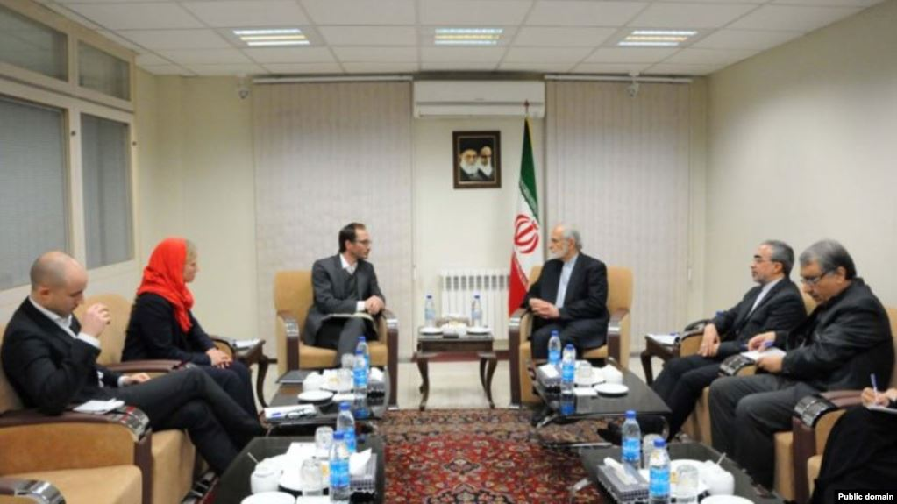

**مقام‌های ارشد این سازمان نورف، دی‌ماه پارسال به ایران سفر و با کمال خرازی، رئيس شورای راهبردی سیاست خارجی ایران، دیدار کردند.‌(تصویر بالا)**

**در تازه‌ترین نمونه، روز سه‌شنبه خبرگزاری مهر گزارش داد که یک گروه وابسته به حزب کردستان ایران به‌سوی یک خودروی سپاه پاسداران در پیرانشهر شلیک کرده و سه نیروی سپاه کشته شده‌اند.**

**هشتم تیرماه امسال نیز منابع خبری وابسته به حزب دمکرات کردستان خبر دادند که «نیروهای پیشمرگه» این حزب با نیروهای سپاه درگیر و در این درگیری «چندین تن» از نیروهای سپاه کشته‌ شده‌اند.**

**تعداد کشته‌شدگان در این درگیری اعلام نشده ولی این منابع افزودند که سپاه در واکنش به این درگیری،‌ ارتفاعات «آلدنه» و «برده سوران» در اقلیم کردستان عراق را با توپخانه مورد حمله قرار داده است.**

**شهریور پارسال نیز سپاه پاسداران در جریان یک حمله موشکی، مقر حزب کردستان ایران در اقلیم کردستان عراق را هدف قرار داد که منجر به کشته‌شدن 14 نفر شد.**

**همان ایام، رامین حسین‌پناهی، گفته شد عضو حزب کومه‌له کردستان ایران بود، نیز اعدام شد.**

**با وجود چنین سوابقی از درگیری‌های گسترده در طول یک‌سال گذشته است که انتشار خبر زمینه‌سازی برای مذاکره گروه‌های کرد با ایران، بازتاب فراوانی داشته است.**

**مقام‌های جمهوری اسلامی هنوز درباره این اخبار و انجام چنین تلاش‌هایی موضع‌گیری نکرده‌اند.**

**در برخی رسانه‌ها آمده است که ریاست گروهی که از تهران به اسلو سفر کرده بود با محمدکاظم سجادپور «رییس مرکز مطالعات سیاسی و بین‌المللی وزارت امور خارجه» بوده است. مشخص نیست چه کسانی از سوی احزاب کرد حضور داشتند ولی به گفته عمر ایلخان‌زاده دبیرکل حزب کومه‌له زحمتکشان کردستان، در «سطح رهبری بودند.»**

**یکی از مهم‌ترین پیش‌شرط‌ها که حکومت اسلامی تا این لحظه آن را نپذیرفته است، به گفته عمر ایلخان‌زاده، «علنی بودن این مذاکرات» است. «نظارت بین‌المللی و تامین امنیت مذاکرات» هم به‌گفته عمر، از دیگر شرایط آغاز مذاکرات هستند. عمر ایلخانی‌زاده می‌گوید، جمهوری اسلامی این پیش‌شرط‌‌ها را «نپذیرفته است ولی رد هم نکرده است.»**

**ایلخانی‌زاده، می‌افزاید «ابتکار این دیدار نه از سوی احزاب کرد و نه از طرف جمهوری اسلامی بوده، بلکه پیشنهاد و ابتکار نهاد میانجی است.»**

**هم‌زمان با این مذاکرات، درگیری‌های نظامی نیز ادامه دارند. در روزهای گذشته و حتی زمانی که مذاکرات در اسلو در جریان بود، سپاه پاسداران انقلاب اسلامی با توپخانه و استفاده از پهپاد مقر سه حزب کرد را مورد حمله قرار داد. در این حملات، به‌گفته مقامات محلی اقلیم کردستان عراق، یک دختر روستایی در عراق کشته و دو برادرش نیز زخمی شدند. در یکی دیگر از این حملات نیز دو پیشمرگه، آسیب دیدند. سه درگیری نیز در خاک ایران بین پیشمرگه‌های کرد و سپاه روی داده است. در دو درگیری اخیر در منطقه جوانرود در استان کرمانشاه، سپاه از کشته شدن پنج نفر از پیشمرگه‌ها خبر می‌دهد. در این درگیری یکی از سپاهیان نیز بر مبنای همین اطلاعیه کشته شده است. در درگیری دیگری که در منطقه پیرانشهر روی داد، سه سپاهی کشته شدند.**

**هم‌زمان با مذاکرات اسلو، مقامات حکومت اسلامی در دانشگاه کردستان شهر سنندج، «کنگره مشاهیر کرد» نیز برگزار کردند. بازگشت هنرمندی بسیار معروفی چون خالقی پس از بیش از 38 سال و استقبال رسمی از او توسط استاندار کردستان در مرز با عراق نیز، ترفندهای جدید حکومت اسلامی است.**

**البته نشست اسلو، تنها نشست نبود. سفر هرمیداس باوند و صادق زیباکلام به کردستان عراق و دیدار آن‌ها با مقامات بلندپایه حکومت محلی چون نخجیروان بارزانی رییس حکومت این اقلیم نیز این شبهه را به‌وجود می‌آورد که دولت اقلیم کردستان عراق نیز از مذاکرات بین کردهای ایران و حکومت اسلامی دخیل است.**

**شایان ذکر است که صادق زیباکلام عضو هیات حسن نیتی بود که در ابتدای انقلاب به کردستان رفت و همیشه نیز در رابطه با کردها و کردستان صحبت کرده است.**

**محمد خاتمی رییس جمهور سابق حکومت اسلامی، اخیرا در دفاع از «فدرالیسم»، صحبت کرده بود.**

**مقامات حکومت اسلامی تا کنون درباره دیدار با رهبران چهار حزب عمده کردستان ایران هیچ اظهار نظری نکرده‌اند.**

**کومه‌له - سازمان کردستان حزب کمونیست ایران، از جمله احزابی است که از سوی میانجی نروژی به نشست احزاب کردستانی با حکومت اسلامی دعوت شده اما حاضر به شرکت در این نشست نشده است.**

**اکنون انتقادی که هم‌زمان به رهبری حزب کمونیست ایران و کومه‌له - سازمان کردستان آن، می‌توان داشت این است که چرا نشست خود با سازمان نروژی و خواست این سازمان برای مذاکره با حکومت اسلامی را زودتر اعلام نکرده‌اند و چرا صریحا این مذاکره را محکوم نمی‌کنند؟!**

**اما در شبکه‌های اجتماعی به‌جای این که نوک تیز حمله نقد و نظر به‌سوی رهبران چهار حزب کردی که مستقیما با نمایندگان حکومت اسلامی در نروژ مذاکره محرمانه داشتند گرفته شود به‌سوی حزب کمونیست ایران و سازمان کردستان آن نشانه رفته است.**

**البته مدت‌هاست که بین برخی کاردهای حزب کمونیست و سازمان کردستان آن، اختلاف‌نظرهایی به‌وجود آمده است و اکنون به‌نظر می‌رسد برخی فعالین چپ و احزاب سیاسی چپ، با بهره‌برداری از مذاکره کنونی احزاب کردی با حکومت اسلامی، در تلاشند اختلاف درونی این حزب را عمیق‌تر کنند تا انشعابی صورت گیرد و در این میان، شاید تعدادی از حزب کمونیست ایران و کومه‌له جدا شوند و به احزاب آن‌ها بپیوندند. نگرشی فرقه‌ای که در این 20 سال گذشته، همواره سازمان‌ها و احزاب چپ را به‌سوی جدایی و انشعاب کشانده است.**

**بی‌تردید حزب کمونیست ایران و سازمان کردستان آن کومه‌له، اشکالات سیاسی زیادی دارند که باید به طور مستقل و به درو از هرگونه حب و بغض مورد نقد قرار گیرند اما متاسفانه سازمان‌ها و افراد غیرمسئول و فرقه‌گرا و سکتاریست، با راه‌انداختن فحاشی و اهانت به برخی کادرهای حزب کمونیست ایران و کومه‌له، بر نقد سیاسی سایه انداخته‌اند.**

**علاوه بر این که مذاکره اپوزیسیون با حکومت اسلامی ایران در وضعیت کنونی چه محرمانه و چه آشکار، دهن‌کجی بزرگی به اکثریت شهروندان جامعه ایران، به‌ویژه مردم ستم‌دیده کردستان است و شدیدا باید محکوم گردد؛ در عین حال به‌نظر می‌رسد این احزاب کردی از واقعه ترور عبدالرحمان قاسملو نیز هیچ درسی نگرفته‌اند. قاسملو، در حالی که مشغول گفت‌وگو با نمایندگان حکومت اسلامی بود، به قتل رسید.**

**چند سال بعد، در دهه 90 میلادی، صادق شرفکندی، دبیرکل بعدی این حزب، نیز در رستورانی در برلین کشته شد و دادگاه مشهور به «میکونوس» در آلمان که به پرونده قتل سیاسی صادق شرفکندی دیگر رهبر حزب دموکرات کردستان ایران و سه همراه او رسیدگی می‌کرد، ایران را به «تروریسم دولتی» محکوم کرد.**

**با این حال چند سال پیش، هیاتی از اقلیم کردستان عراق به سرپرستی ملابختیار به تهران رفت و پس از آن با احزاب کردستان ایران که در عراق پایگاه دارند، دیداری برگزار کرد. پس از این دیدار بود که ناظم دباغ، معاون دبیرکل حزب دموکرات کردستان در گفت‌وگو با بی‌بی‌سی فارسی، اعلام کرد خود را ملزم به اجرای توافق‌های اقلیم و جمهوری اسلامی نمی‌داند.**

**او با اشاره به کشته‌شدن عبدالرحمان قاسملو پای میز مذاکره گفته بود این حزب «تجربه تلخی از مذاکره با جمهوری اسلامی دارد.» با این حال این مقام ارشد حزب دموکرات کردستان ایران گفته بود حزب آن‌ها «دیالوگ و مذاکره بر سر مسائل کردستان عراق و خواست‌های مردم کرد را مناسب‌ترین راه‌حل» می‌داند اما «آن‌ها با حکومت ایران که به خواست‌های ما اعتقادی ندارد و در عین حال ما اعتمادی به عملکرد آن‌ها پشت میز مذاکره نداریم، گفت‌وگو نخواهیم کرد».**

**با این حال خبر مذاکره احزاب کرد با حکومت اسلامی تنها چند روز مانده به سال‌گرد قتل سیاسی عبدالرحمان قاسملو دبیر کل حزب دموکرات کردستان ایران منتشر می‌شود.**

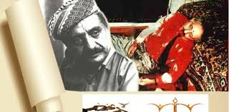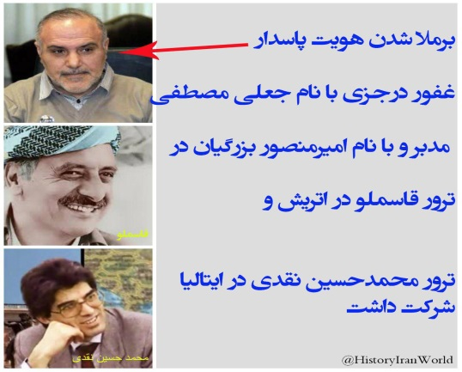

**روز 13 ژوئیه یکی از اعضای حزب دمکرات کردستان ایران، قاسملو دبیرکل حزب‌شان را به هتل هیلتون وین می‌رساند. قاسملو می‌گوید قرار است دوستی را ملاقات کند. فاضل رسول در ورودی پشت هتل منتظر او بوده است. قاسملو از در پشتی سوار خودرو فاضل رسول می‌شود و به خانه او که محل برگزاری گفتگوها است می‌رود. تنها چند نفر محدود در حزب دمکرات کردستان ایران در رده‌های بالا از گفتگوها خبر داشته‌اند.**

**خانه فاضل رسول که از کردهای چپ عراق است در خیابان لینکه بانگسه بود. یک روز پیش‌تر نمایندگان کردها و حکومت اسلامی در خانه او دیدار کرده بودند.**

**عبدالرحمان قاسملو، عبدالله قادری آذر و فاضل رسول میزبان جلسات حضور دارند و از طرف حکومت ایران محمد جعفری صحرارودی، مصطفی آجودی و غفور درجزی.**

**غفور درجزی از فرماندهان سپاه پاسداران است که با پاسپورت جعلی وارد اتریش شده بود.**

**فرستادگان حکومت اسلامی، خواهان محرمانه نگه داشتن مذاکرات بودند. در نوار ضبط شده جعفری صحرارودی می‌گوید به این دلیل نخواسته جلال طالبانی در جلسه حضور داشته باشد چون او خیلی جاها درباره مذاکرات صحبت کرده، «با این روحیه که آقای طالبانی دارد ما فکر کردیم نباشد بهتره.»**

**خسرو بهرامی در آن زمان نماینده حزب دمکرات در وین بود. او هم از مذاکرات بی‌خبر بود، می‌گوید: «پخش شایعه مذاکرات از طرف خود ایرانی‌ها بود. می‌خواستند با این بهانه نگذارند جلال طالبانی حضور داشته باشد. شاید هم نمی‌خواستند او را هم بکشند. یا می‌دانستند اگر آقای طالبانی در جلسه حضور داشته باشد، همچون جلسات گذشته پیشمرگه‌های اتحادیه میهنی از جلسه حفاظت خواهند کرد و اجرای نقشه ترورها مشکل می‌شد.»**

**پلیس اسلحه‌ها و صدا خفه کن‌ها را پیدا می‌کند که از ایران آمده است. سلاح‌ها زمان شاه از اسپانیا خریداری شده بود.**

**اکبر هاشمی رفسنجانی در کتاب خاطراتش درباره ترورهای وین نوشت، «در تاریخ 30 تیر 1368‌(هشت روز پس از ترور رهبران کرد)، محمود واعظی‌(معاون وقت وزیر خارجه) تلفنی از تهران خبر داد که وزیر خارجه اتریش گفته است ایران در قتل قاسملو به احتمال زیاد دیده می‌شود. گفتم برای جواب مشورت کنید. گفت اتریشی‌ها خوب برخورد کرده‌اند. مامور ایرانی را تبرئه و به ایران اعزام داشته‌اند.»**

**فرستادگان حکومت اسلامی ایران پس از بازگشت به ایران در پست‌های حساسی مشغول به کار شدند. آن‌ها بیش‌تر در اطراف علی لاریجانی رییس پیشین صدا و سیما و رییس مجلس فعلی بوده‌اند.**

**اطلاعاتی زیادی در باره مصطفی مصطفوی در دست نیست. او موفق به فرار شد و احتمالا با نام مستعار در جلسات حضور داشته است.**

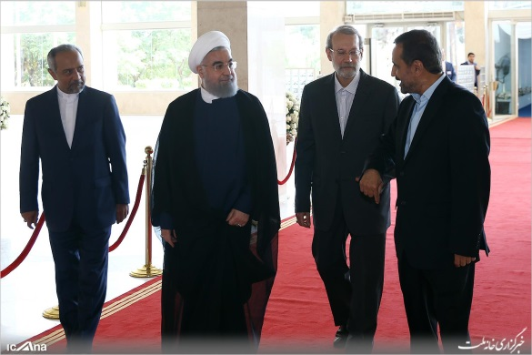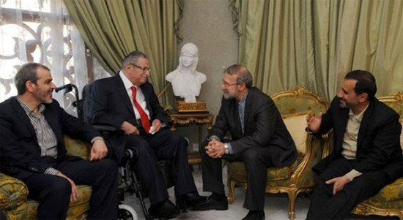

**اما محمد جعفری صحرارودی، یکی از فرماندهان سپاه قدس است که در پست‌های معاونت امنیت داخلی شورای عالی امنیت ملی، عضو تیم مذاکره‌کننده هسته‌ای در دوران مدیرت علی لاریجانی و حال مسئول دفتر رییس مجلس شورای اسلامی ایران است.**

**محمد جعفری صحرارودی، رابطه خود را با کردهای عراق حفظ کرده است. در سال 2007، نیروهای ویژه ارتش آمریکا به کنسول‌گری ایران در اربیل حمله کردند. هدف دستگیری محمد جعفری صحرارودی بود. اما دقایقی قبل از رسیدن نیروهای آمریکایی به اربیل کردهای او را خبر دار می‌کنند و فرار می‌کند. آمریکا می‌گوید او یکی از عوامل سازمان‌دهی حملات بمب‌های کنار جاده‌ای به نیروهای این کشور در عراق بوده است. عکس‌هایی از جعفری صحرارودی با رهبران کرد عراق منتشر شده که اعتراض فعالان کرد را به دنبال داشته. این رابطه او با صحرارودی باعث شایعاتی شده که ممکن است جلال طالبانی از نقشه ترور دکتر قاسملو خبر داشته باشد.**

**غفور درجزی که فرمانده واحد عملیات نیروی قدس سپاه بود، به نام سردار غفور سال‌ها مدیر کل حراست صدا و سیما بود. در شورای عالی امنیت ملی، و تا امروز با نام مصطفی مدبر، مدیرکل سایپا و سرپرست تیم فوتبال سایپاست.**

**در واقع یکی از تروریست‌های تحت تعقیب بین‌المللی حکومت اسلامی در اروپا، همین غفور درجزی است که در چند عملیات تروریستی نقش داشته و حال با نام‌های مستعار هم‌چون «مصطفی مدبر»، ریاست باشگاه ورزشی و تیم فوتبال سایپا است.**

**غفور درجزی در اسفند سال 1371، فرمانده تیم تروریستی «محمد حسین نقدی» در شهر رم بود، که در سفارت حکومت اسلامی مستقر بود و با همکاری سفیر وقت حمید ابوطالبی طرح ترور را انجام داد. این ترور از سوی دادگاه ایتالیا پیگیری شد در سال 1384 و 1387 - 2005 و 2008، در دادگاهی که تشکیل شد اسم این فرد به‌نام «امیر منصور بزرگیان» مطرح شد این یک اسم مستعار بود، ولی در سال‌های بعد مشخص شد این فرد همان غفور درجزی است که مدتی در صدا و سیما حکومت اسلامی، مسئول حراست بود. او در سال‌های اخیر، باز هم با تغییر اسم به‌نام مصظفی مدبر، رییس فوتبال شده است.**

**هم‌چنین در قتل قاسملو در سال 1368 در شهر وین، شرکت داشته و یکی از سه نفر ترویست شرکت‌کننده بوده است، همین غفور درجزی بود. او در ماجرای ترور قاسملو در اتریش دستگیر شد. دسگیر‌شدگان 3 نفر بودند: فرمانده‌شان محمد جعفری صحرارودی بود که الان رییس دفتر مجلس شورای است. غفور درجزی بود که با طرح و برنامه قاسملو را به اتریش کشانده بود، در صحنه نفرات تیم آتش که وارد صحنه می‌شوند تیری کمانه می‌کند و به صحرارودی می‌خورد و در آن‌جا غفور درجزی فرار می‌کند اما در خیابان توسط پلیس دستگیر می‌شود. اما سرانجام آن‌ها آزاد شدند و به سفارت رفتند و مدتی در سفارت مخفی بودند، بعد در فصت مناسب و در بند و بست حکومت اسلامی و حکومت ارتیش به ایران برمی‌گردند. غفور درجزی در سال‌های بعد، این عملیات تروریستی را در ایتالیا انجام داد. بنابراین، او یک تروریست حرفه‌ای است و مدام اسم عوض کرده اما هم‌چنان یک سرتیپ سپاه پاسداران است.**

**دو ماه پیش نام غفور درجزی دوباره در رسانه‌های ایران مطرح شد. علی دایی پس از اخراج از مربیگری تیم فوتبال سایپا گفت مصطفی مدبر مدیر تیم سایپا برای او وجود حقوقی و حقیقی ندارد. چرا که او همان سردار غفور درجزی دلقی مدیر کل سابق حراست سازمان صدا و سیماست.**

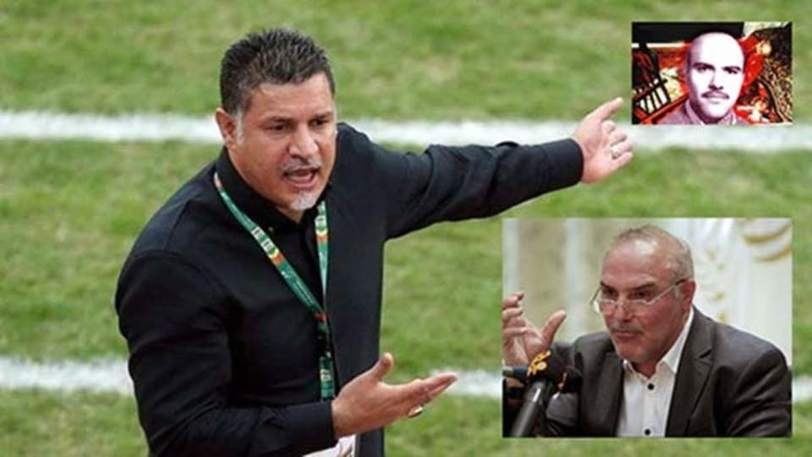

**در دوارن جنگ هشت ساله ایران و عراق، کردستان آسیب‌های فراوانی دید از جمله هزاران پیشمرگه کومه‌له و حزب دموکرات کردستان ایران به قتل رسیدند. جنگ ایران و عراق، یکی از فاجعه‌های بشری در قرن گذشته بود، روز 27 تیر 1367 با قبول قطع‌نامه 598 شورای امنیت سازمان ملل از سوی ایران، پااین یافت.**

**جنگ ایران و عراق از 31 شهریور 1359، آغاز شد و هشت سال طول کشید. جنگ نفتکش‌ها و شوک نفتی معکوس در سال 1986 که قیمت یک بشکه نفت را به زیر 10 دلار رسانده بود، درآمد نفتی ایران را در سال‌های 1986، 1987 و 1988 تقریبا به نصف سال‌های پیشین به ترتیب به 6/6، 7/7 و 4/7 میلیارد دلار کاهش داده بود. هدف قرار گرفتن پرواز شماره ۶۵۵ شرکت ایران‌ایر به وسیله ناو آمریکایی «وینسنس» نیز مزید بر علت شد.**

**سرانجام حکومت اسلامی ایران، قطع‌نامه 598 را پذیرفت و آیت‌الله خمینی سرکشیدن «جام زهر» و قبول قطعنامه را به اطلاع مردم رساند و در پی آن آتش‌بس برقرار شد.**

**در جریان جنگ، بخش‌های زیادی از خاک ایران در استان‌های خوزستان، ایلام، کرمانشاه و سایر نواحی مرزی به اشغال ارتش عراق درآمد. جنگ به مدت 2888 روز طول کشید و در مجموع نزدیک به 450 هزار نفر کشته، حدود 5/1 میلیون نفر مجروح، حدود 2 میلیون آواره و بیش از 90 هزار اسیر و افزون بر 200 میلیارد دلار هزینه و 1500 میلیارد دلار خسارت برای طرفین داشته است.**

**بر اساس آمارهای بین‌المللی خسارات مستقیم وغیرمستقیم اقتصادی ایران در طول جنگ 627 میلیارد دلار برآورد شده، در حالی‌که حکومت اسلامی، میزان این خسارات را یک هزار میلیارد دلار می‌داند.**

**سر آخر این‌که، حکومت اسلامی در این جنگ خونین، به هیچ‌یک از اهداف اعلام شده خود نرسید: نه حکومت صدام حسین را سرنگون کرد؛ نه حکومت اسلامی در عراق برقرارکرد؛ نه عراق را وادار به پرداخت غرامت جنگی کرد، و نه راه را برای رسیدن به قدس از طریق کربلا هموار کرد.**

**جنگ ایران و عراق از نظر اجتماعی، اقتصادی، سیاسی و استراتژیک برای هر دو طرف فاجعه‌بار بود ولی به خواسته اصلی کشورهای غربی مبنی بر این که «ایران نباید جنگ را ببرد و عراق نباید جنگ را ببازد»، جامه عمل پوشاند.**

**در گزارش‌ها و اسناد آمده است که عبدالرحمان قاسملو در میانه‌ جنگ 1980، از طریق نماینده‌ جلال طالبانی رهبر حزب اتحادیه‌ی میهنی(ی.ن.ک) با حکومت تهران ارتباط برقرار کرد.**

**پس از پایان جنگ و فوت خمینی، رفسنجانی به‌عنوان جانشین او مذاکره با کردها را از سر گرفت. در این دوره،  «فاضل رسول» به‌عنوان نماینده‌ کردها انتخاب شد. رسول در وین زندگی می‌کرد و به‌عنوان نماینده کردها در مذاکرات محسوب می‌شد. او نشست رهبر کردها را با حکومت ایران تدارک می‌دید.**

**قاسملو درخواست کرد که نشست در پاریس برگزار شود. اما حکومت اسلامی ایران، این درخواست قاسملو را نپذیرفت و گفت: «یا وین یا برلین. پاریس امکان ندارد.» سرانجام قاسملو در 11 ژوئیه برای مذاکره به وین رفت.»**

**حکومت اسلامی روز جلسه را تغییر داد. قاسملو پیش از نشست روز 13 ژوئیه برای مذاکره با حکومت ایران از وزارت امور خارجه‌ اتریش برای ساعت 16:00 فرصت دیدار گرفته بود. معاون وزیر به قاسملو اطلاع داده بود که روز مذاکره را برهم زده‌اند. سئوال این بود که چرا مذاکره را برهم زده‌اند و دکتر قاسملو جواب حکومت اتریش را چگونه بدهد.**

**مذاکره ساعت 17:30 در خیابان لینکن واقع در منطقه‌ سوم وین برگزار شد و «رسول» نیز مکان مذاکره را تعیین کرده بود.**

**در آن زمان، سه تن از سوی حکومت اسلامی ایران به نام‌های «جعفر صحرارودی»، «مصطفی آقاجوادی»، «منصور بزرگیان» از هتل به‌سوی مکان مذاکره به راه افتادند. جلوی این سیاست‌مداران ایرانی بادیگاردهایی بودند که روز 10 ژوئیه به وین آمده بودند. یکی از شاهدان عینی آن روز که نام خود را «شاهد د» عنوان کرد، گفته است: «محمود احمدی‌نژاد که در سال 2005، به‌عنوان رییس جمهور ایران انتخاب شد نیز در میان آن‌ها قرار داشته و به جاسوسی پرداختە است.»**

**با وجود تمامی این مسائل، مذاکره آغاز شد و تمام مکالمات آن‌ها بر روی نواری ضبط می‌شد. بعدها صدای قاسملو از روی این نوار که توسط پلیس اتریش فاش شده بود، شناسایی شد که می‌گفت: «ما با دستان خالی به مذاکره آمده‌ایم و آیا حکومت ایران بر قول خود برای ایجاد خودمختاری پابرجا است؟» پس از آن صدای شلیک گلوله به گوش می‌رسد.**

**در نتیجه‌ گلوله‌هایی که از دو قبضه اسلحه شلیک شده بودند، دکتر عبدالرحمان قاسملو از پیشانی، کتف و سینه، رسول هم از فرق سر و سینه خود به قتل رسیدند.**

**حین ورود اولین تیم‌های پلیس به محل جنایت، جعفر صحرارودی را آغشته به خون در کف محل مذاکره مشاهده می‌کنند. منصور بزرگیان همراه او در زمان ورود نیروهای پلیس به آنان گفته بود: «کشتند! رفیق من را کشتند، او را نجات دهید.» در ترور سازمان‌دهی شده مرگ جعفر صحرارودی تمام نقشه‌ها را بر هم ریخت. صحرا رودی تحت کنترل نیروهای پلیس به بیمارستان منتقل شد و بزرگیان هم به اداره تحقیقات پلیس انتقال یافت.**

**بزرگیان طبق دستوری در ساعت 5 صبح به سفارت ایران در وین منتقل شد و چندین روز را در این مکان مخفی شد. در روز 22 ژوئیه حکومت اتریش تحت فشارهای دولت ایران صحرارودی را به تهران بازگرداند.**

**از تیم ترور قاسملو وهمراهانش در تهران، هم‌چون «قهرمان» استقبال شد. منصور بزرگیان هم پس از بازگشت به ایران، درجه ژنرالی گرفت و به‌عنوان فرمانده قرارگاه سپاه در ارومیه منصوب شد. سپاه پاسداران ارومیه، کنترل بخش بزرگی از کردستان ایران را در آن دوره بر عهده گرفت.**

**جعفر صحرارودی نیز پس از ترور قاسملو به ایران بازگشت و به‌عنوان فرمانده سپاه قدس وظیفه عملیات‌های خارجی ایران را بر عهده گرفت. صحرارودی فرماندهی عملیات علیه کمپ کویه حزب دمکرات کردستان ایران در جنوب کردستان عراق را در آگوست 1996 شخصا بر عهده داشت.**

**در این دهه‌ها، هر دو تروریست به گشت و گذار در اروپا ادامه دادند. سال 2013، جعفر صحرارودی در ماه اکتبر به سوئیس و کرواسی مسافرت کرد. با وجود این‌که حکم بازداشت بین‌المللی او صادر شده است اما هیچ‌کدام از دو کشور مذکور نام‌برده را به اتریش تحویل ندادند.**

**علاوه بر این، حزب دمکرات کردستان عراق، از جعفر صحرارودی در سال 2014 در هولیر استقبال گرمی کرد. به دعوت این حزب، حین سفر علی لاریجانی به هولیر جعفر صحرارودی هم وارد هولیر شد. جعفر صحرارودی در این دیدار با مسئولان حزب دمکرات کردستان عراق عکس گرفته است.**

**دولت اتریش تاکنون برای سرپوش گذاشتن بر این جنایت هولناک، که در وین روی داده بود از هیچ تلاشی فروگذاری نکرده است. حکومت اتریش مداوما مدعی شده است: «تهران ما را در فشار قرار نداده است.» اما در سال 1997، طی نظرسنجی که در روزنامه «پرسایس» وین منتشر گردید نشان می‌داد که از هر 100 اتریشی، 55 نفر اعلام کرده بودند که «حکومت بر اقدامات علیه کردها چشم‌پوشی کرد.» نکته جالب این‌که در اوایل 1990، تجارت مابین ایران و اتریش 60 درصد افزایش پیدا کرده بود.**

**ادامه دارد.**

**جمعه بیست و هشتم تیر 1398 – نوزدهم ژوئیه 2019**